普通话水平计算机辅助测试
应试指南

各位考生：
国家普通话水平测试采用计算机辅助测试，请您在考试前，认真阅读《应试指南》，并了解“国家普通话水平智能测试系统”的操作程序。计算机辅助测试评测依据为考生的发音记录，录音资料是否完整清晰，将直接影响到测试质量，为了您能取得更好的测试效果，考试过程中，请务必按照操作规程进行考试。如有疑问，请及时向考务提出，我们将为您作详尽指导。
一、普通话水平测试流程
考生候考
（候测室）
考生备考
（备测室）
上机考试
（测试室）
二、候测室 候考
请考生携带二代身份证、学生证及准考证提前20分钟到指定候测室候考、签到，在候测室内保持安静，等候考务人员叫号。在候测室内，考生要认真观看播放的《普通话水平计算机辅助测试操作规程》视频，以确保考试顺利进行。
三、备测室 备考
听到考务人员叫号后，考生有序进入备测室。抽取试题，并在指定座位坐下，将自己的身份证、学生证及准考证放在桌子右上方，以备查验。备考使用的是纸质试卷，请勿在试卷上做任何标记，否则视为考试违纪。听到考务人员通知后，考生停止备考，把试卷放在原位，进入测试室进行正式考试。
四、测试室 正式考试
（一）佩戴耳机
1．考生进入测试室就座后，戴上耳机（麦克风在左耳，并确认为打开状态），话筒距口腔前方3-4厘米位置，避免话筒与面部接触，测试时手不要触摸话筒或数据线，以免杂音录入。

2．戴好耳机后请点击“下一步”按钮。
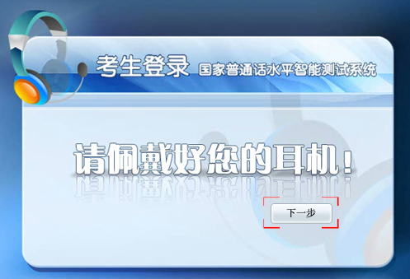

（二）考生登录（如图示）
1．请正确输入您的准考证号，准考证号的前几位数系统已经自动给出，您只需要输入“最后四位”即可。
2．信息确认无误后，点击“确认”按钮进入。
3．如果输入有误，单击“修改”按钮重新输入。
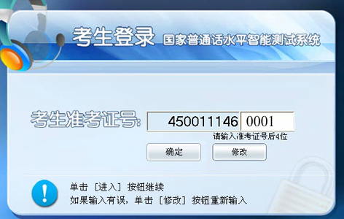
（三）核对信息
1．请仔细核对您的个人信息。
2．如信息无误，单击“确认”按钮继续。
3．如准考证号有误，请单击“返回”按钮重新登录。
4．如其他信息有误，请在考试结束后与考务人员联系更改。
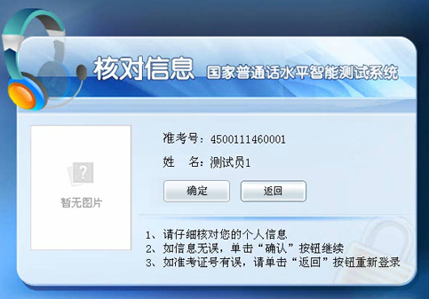
（四）等待考试指令
该步骤不需要考生做任何操作，只需要等待其他考生都确认完个人信息后统一开始试音。
（五）自动试音
1．请在提示语结束并听到“嘟”的一声后，用正常说话的音量朗读界面上的个人测试信息。
2．本系统会自动调节，以适应您的音量，您不用作任何操作。
3．试音结束，系统会弹出提示试音结束的对话框。
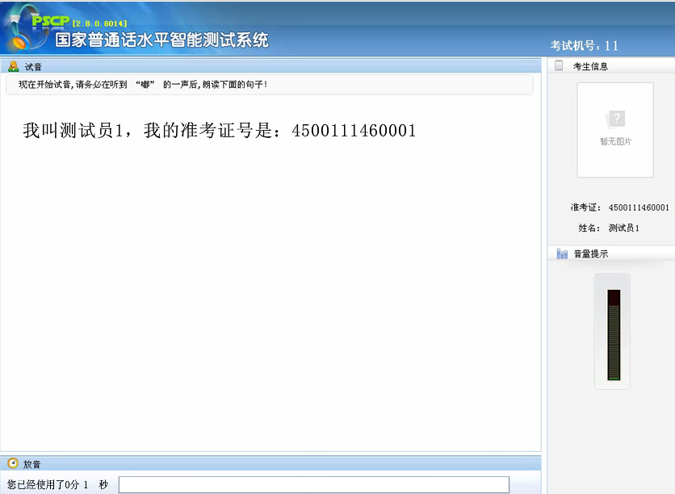
（六）开始考试
1．普通话水平测试共有4项题目，分值共计100分。系统会依次显示各项内容，您只需根据屏幕显示的试题内容进行朗读并录音。
2．请在提示语结束并听到“嘟”的一声后，再开始录音。
3．录音过程中，应做到吐字清晰，语速适中，尽量与试音音量一致。如果发音量太小，系统在放大有效音的同时，背景音也被放大了，这将影响考生的成绩；反之，音量太大，将导致系统音频数据的失真，同样影响考生的成绩。
4．录音过程中，请注意主屏下方的时间提示，确保在规定的时间内完成每项考试。
5．规定时间结束，系统会自动进入下一项试题。
6．如某项试题测试完毕，时间有余，请不要停留，应单击屏幕右下角的“下一题”按钮，进入下一项试题。
◆ 考题解析：
第一题 读单音节字词
第一题共100个音节，分值为10分，限时3.5分钟，请横向朗读，每个字只读一遍。注意每个字的声母、韵母、声调、拼音的过程，语音圆润、清晰。个别字因错读而重读一次，系统可以自动识别，不会影响该题整体评分。
1．请在提示语结束并听到“嘟”的一声后，再开始录音。
2．如该项试题时间有余，请不要停留，立即单击屏幕右下角的“下一题”按钮，进入下一题测试。
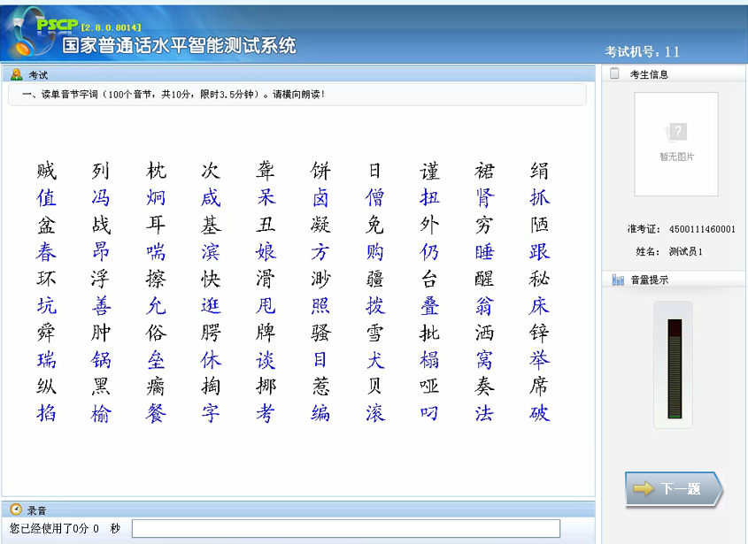
第二题 读多音节词语
第二题共100个音节，分值为20分，限时2.5分钟，请横向朗读，每个词语只读一遍，不能跳行、错行、漏行朗读，不能漏读。注意词语的轻重格式、变调、儿化读音、轻声、声调（尤其是后一个字的声调要读完整）等方面。个别词语因错读而重读一次，系统可以自动识别，不会影响该题整体评分。
1．请在提示语结束并听到“嘟”的一声后，再开始录音。
2．如该项试题时间有余，请不要停留，立即单击屏幕右下角的“下一题”按钮，进入下一题测试。

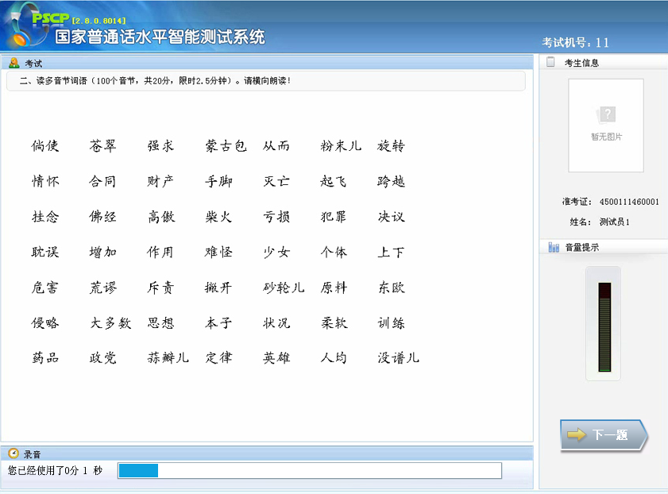
第三题 朗读短文
第三题只考查文章前400个音节，分值为30分，限时4分钟。着重考查应试人用普通话朗读书面作品的水平，测查声母、韵母、声调的标准程度的同时，重点测查连续音变、停顿、语调及流畅程度。朗读短文时，不要漏读、回读，否则会被扣分。
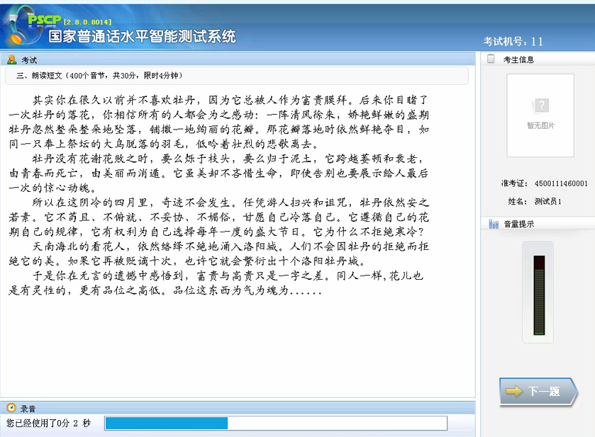
1．请在提示语结束并听到“嘟”的一声后，再开始录音。
2．如该项试题时间有余，请不要停留，应单击屏幕右下角的“下一题”按钮，可进入下一项试题。
第四题 命题说话
第四题分值为40分，限时为3分钟。着重测查应试人在无文字凭借的情况下说普通话的水平，重点测查语音标准程度、词汇语法规范、自然流畅程度等。
1．请在提示语结束并听到“嘟”的一声后，再开始录音。
2．录音开始时，请读出所选“话题”名称。比如：我的说话题目是《谈谈社会公德》。
3．说话的内容应紧扣选择的话题，离题、偏题或口头语过多，都会造成失分。要求条理清晰，语速适中。不能有文字凭借，否则视为考试作弊。测试过程中，考生可能会因为没有文字凭借而无话可说，产生不适感，可以假设一位交流对象与之交流，帮助克服这种不适感。
4．说话不是朗读、朗诵，更不是演讲、念台词，要找到和朋友家人聊天的感觉，自然、得体、杜绝表演腔调，把握语气语调。
5．本题必须说满3分钟（主屏下方有时间显示）。说话结束后，单击屏幕右下角的“提交试卷”按钮，便可结束考试，说满三分钟后，系统也会自动提交试卷，结束测试。
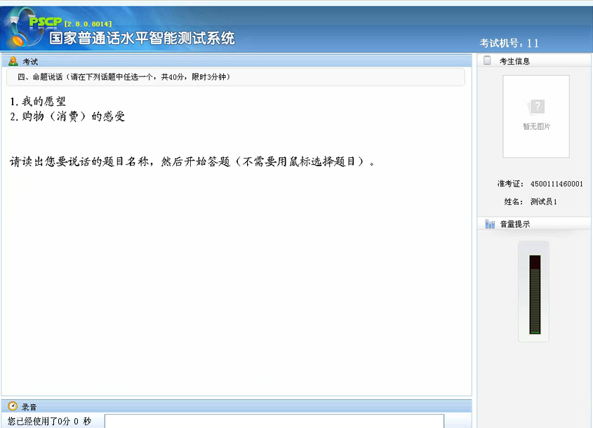

特别提示
1．考试过程中，考生不要说试卷以外的任何内容，以免影响考试成绩。
2．如有疑问，请呼叫测试室内对讲机，考务人员会及时前来解答。
3．请不要将纸质、电子类设备带进测试室，否则以考试违纪、作弊处理。
4．考试过程中，若遇到紧急情况，请按照测试室疏散示意图在考务人员的组织下，有序撤离。
（七）结束考试
1．提交试卷后，系统会自动弹出提示框，如无异常，请点击“提交试卷”按钮，表示您已成功结束本次考试。如有异常提示，请及时通过测试室内对讲系统与考务人员联系。
2．请摘下耳机放在桌上，安静的离开试场。不要向考务人员询问成绩，不得在考场区域逗留、议论。

